Здоровым быть здорово!
Новолеушковском сельском поселении во Дворце культуры прошла тематическая программа "Пивной алкоголизм" для учащихся 9-го класса МБОУ СОШ №6 им.Ф.И.Ярового.
Врач общей практики Новолеушковской поликлиники Авакова Виктория Владимировна в форме презентации рассказала молодёжи подробно и доступно о пивном алкоголизме, о состоянии здоровья человека.
Специалист по реализации молодёжной политики Зинаида Тимохина провела тест для с учащимися, который показал осведомлённость молодёжи по данной теме. Самые активные ребята получили призы.
В завершении программы состоялся тематический кинопоказ "Наркотики -знак беды" с демонстрацией фильма антинаркотической направленности, после которого прошло обсуждение, где ребята выразили своё мнение.

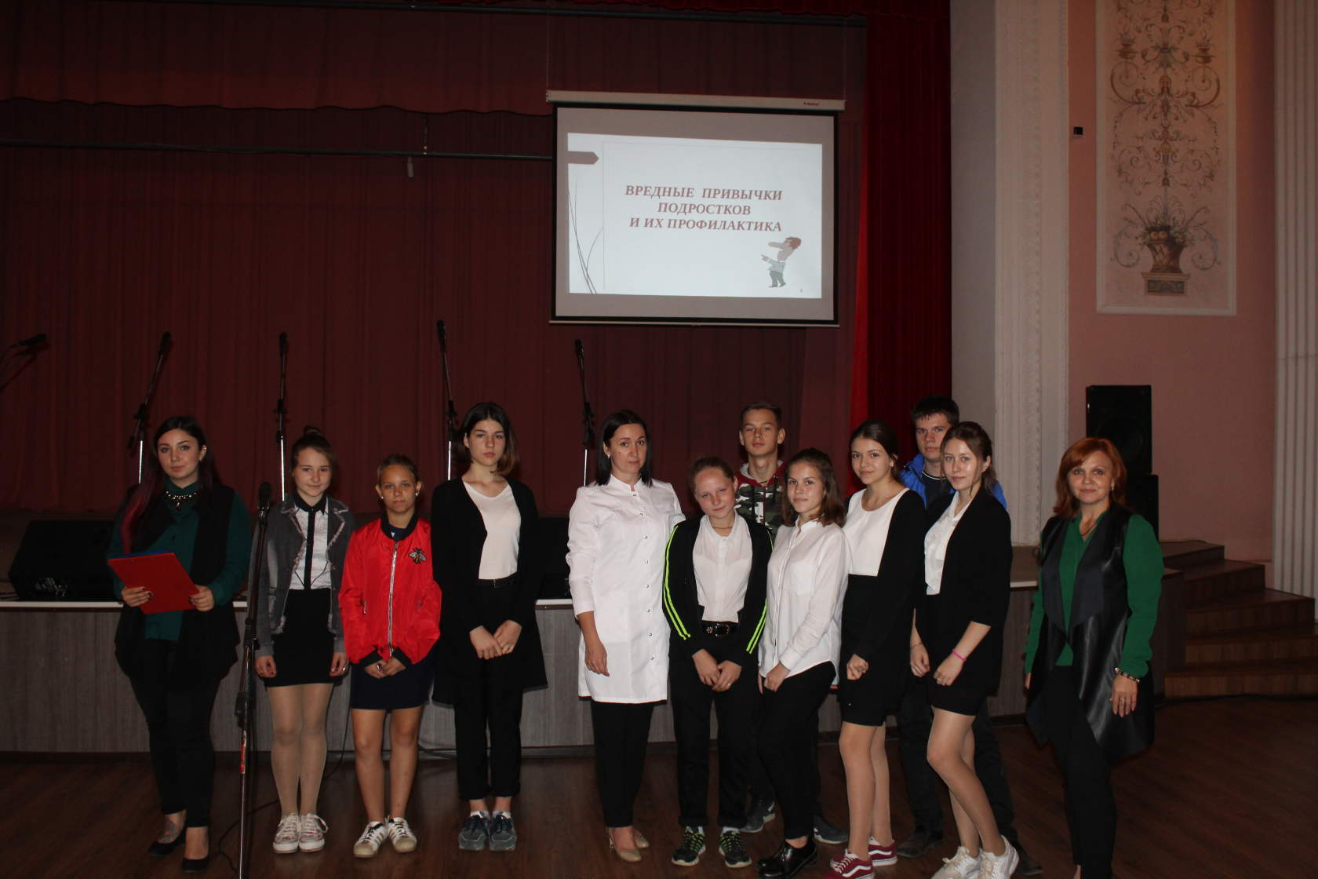

Заместитель главы
Новолеушковского сельского поселения Л.С.Руденко

